**南京市2019级普通高中美术学业水平模拟卷**

学校：______________________ 姓名：_______________ 准考证号：_____________________

|  |  |  |  |  |  |
| --- | --- | --- | --- | --- | --- |
| 题号 | 一 | 二 | 三 | 四 | 总分 |
| 得分 |  |  |  |  |  |

注意事项：

本卷共5页，考试用时40分钟，试卷分值100分。

|  |  |
| --- | --- |
| 得分 | 评卷人 |
|  |  |

一、单项选择题（本大题共10题，每小题2分，共20分）

1.在我国被尊称为“画圣”的唐代画家是 （ D ）

A.阎立本 B.张萱 C.周昉　　 D.吴道子

2.下列属于帛画的有（ C ）

1. 《松岩阁楼图》 B.《步辇图》 C.《人物御龙图》 D.《消夏图》

3.《韩熙载夜宴图》按习惯从右向左展开观赏，在中国画的装裱形式中属于 （ A ）

A.长卷 B. 册页 C. 立轴 D.扇面

《韩熙载夜宴图》顾闳中

4.油画作品《开国大典》的作者是 （ A ）

A.董希文 B.靳尚谊 C.罗工柳 D.王式廓

5.《洛神赋图》是魏晋时期（ A）的代表作。

1. 顾恺之 B.曹不兴 C.谢赫 D.吴道子

6.下列画家中以画马而著称于世的我国现代画家是 （ B ）

A.齐白石 B.徐悲鸿 C.张大千 D.林风眠

7.在东晋王羲之的书法名作中，被尊称为“天下第一行书”的是 （ D ）

A．《丧乱帖》 B．《平安帖》 C．《何如帖》 D．《兰亭序》

8.色彩的三原色是 （ D ）

A.橙、绿、紫 B.红、绿、黄 C.黑、白、灰 D.红、黄、蓝

9.故宫三大殿是指 、中和殿、保和殿。 （ B ）

A.文华殿 B.太和殿 C.养心殿 D.交泰殿

10.我国至今考古发现最大、最重的青铜器是 （ B）

A.大盂鼎 B．司母戊方鼎 C.毛公鼎  D.杜岭方鼎

11.浮世绘是17世纪在日本兴起的一种绘画艺术。它将民间日常生活作为创作题材，主要通过 的形式表现出来。 （ B ）

A.油画 B.版画 C.水彩画 D.色粉画

12.在下面的画家中，不属于后印象派的画家是 （ C ）

A.梵高 B.塞尚 C.莫奈 D.高更

13.油画《夜巡》是荷兰画家 的代表作品。 （ C ）

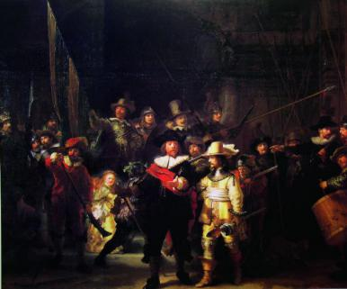

A.维米尔  B.哈尔斯 C.伦勃朗 D.霍贝玛

14.以下不是意大利文艺复兴“三杰”的是 （C ）

A.拉斐尔 B. 达·芬奇 C.丢勒 D.米开朗基罗

15.油画《蒙娜丽莎》的构图形式是 （ A ）

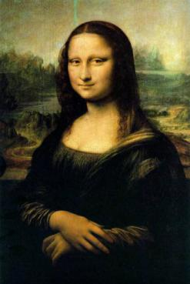

《蒙娜丽莎》达·芬奇

A.三角形 B. 水平线 C.S形 D.圆形

|  |  |
| --- | --- |
| 得分 | 评卷人 |
|  |  |

二、判断题（本大题共10题，每小题2分，共20分）

1.我们要以历史的眼光、发展的眼光去看待美术作品，同时要自觉地去保护传统文化、民族文化。 （ √ ）

2.比较式鉴赏是美术鉴赏的唯一方法。 （ x ）

3.我国的草书是一种抽象艺术。 （ √ ）

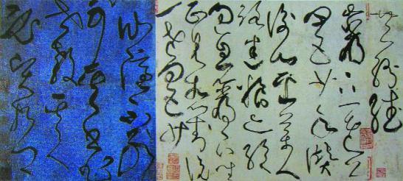

古诗四帖（局部）张旭

1. 《西斯廷教堂天顶画》又名《创世纪》。 （ √ ）

5.绘画中的焦点透视原理可以概括为近小远大。 （ x ）

6.敦煌莫高窟以精美的壁画和塑像闻名于世。 （ √ ）

7.镌刻在青铜器上的文字被称为“金文”。 （√ ）

8.野兽派代表画家有毕加索、梵高。 （ x ）

9.油画《伏尔加纤夫》的作者列宾是印象主义画派的画家。 （ x ）

10.西班牙画家毕加索的《格尔尼卡》以印象主义的手法和单纯的黑、白、灰三色营造出低沉悲凉的氛围，渲染了悲剧性色彩，表现了法西斯战争给人类的灾难。 （ x ）

11.从绘画技法上看，《捣练图》是一幅典型的唐代写意人物画。 （ x ）

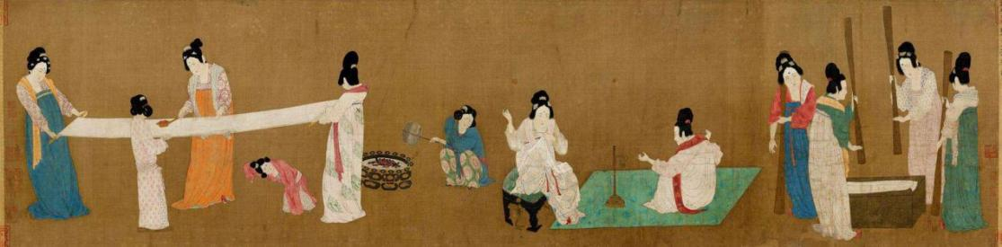

《捣练图》张萱

12.傅抱石、关山月的巨幅山水画《江山如此多娇》，将南北方景色与旭日共存，体现了超越时空界限的构想，开拓了中国画的思路。 （ √ ）

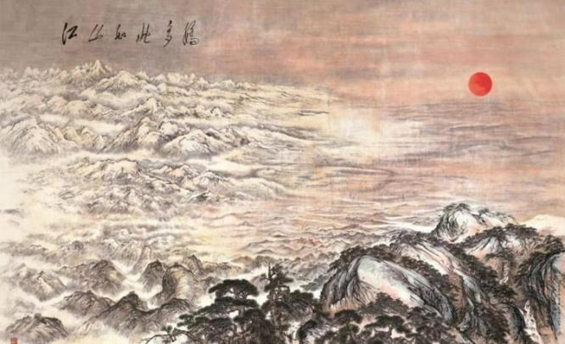

《江山如此多娇》傅抱石、关山月

1. 南京云锦是世界非物质文化遗产，是我国经典的传统丝制工艺品。 （ √ ）
2. 我国向有“瓷国”之称，陶瓷工艺有着悠久的历史。 （ √ ）

15.民间美术贯穿于人民生活和精神世界各个领域，直接反映劳动人民思想情感和审美趣味。 （ √ ）

|  |  |
| --- | --- |
| 得分 | 评卷人 |
|  |  |

三、评析题（本大题共2题，每小题15分，共30分。可从作品背景、表现内容、艺术特色、审美情感等方面进行评析，字数200字左右）

1. [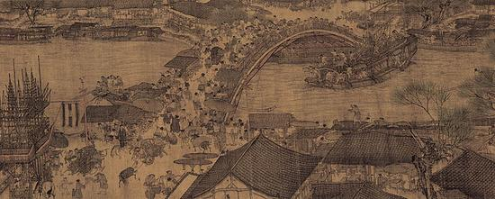](http://cul.sina.cn/2015-11-03/detail-ifxkhcfk7567864.d.html?pos=56)评析中国画《清明上河图》

清明上河图，中国十大传世名画之一。为北宋风俗画，北宋画家张择端仅见的存世精品，属国宝级文物，现藏于北京故宫博物院。

清明上河图宽24.8厘米、长528.7厘米 ，绢本设色。作品以长卷形式，采用散点透视构图法，生动记录了中国十二世纪北宋都城东京(又称汴京，今河南开封)的城市面貌和当时社会各阶层人民的生活状况，是北宋时期都城汴京当年繁荣的见证，也是北宋城市经济情况的写照。

这在中国乃至世界绘画史上都是独一无二的。在五米多长的画卷里，共绘了数量庞大的各色人物，牛、骡、驴等牲畜，车、轿、大小船只，房屋、桥梁、城楼等各有特色，体现了宋代建筑的特征。具有很高的历史价值和艺术价值。

从《清明上河图》中可以看到几个非常鲜明的艺术特色:此画用笔兼工带写，设色淡雅，不同一般的界画，即所谓"别成家数"。构图采用鸟瞰式全景法，真实而又集中概括地描绘了当时汴京东南城角这一典型的区域。作者用传统的手卷形式，采取"散点透视法"组织画面。画面长而不冗，繁而不乱，严密紧凑，如一气呵成。画中所摄取的景物，大至寂静的原野，浩瀚的河流，高耸的城郭;小到舟车里的人物，摊贩上的陈设货物，市招上的文字，丝毫不失。画面中，穿插着各种情节，组织得有错落有致，同时又具有情趣。

2.评析《米洛的维纳斯》

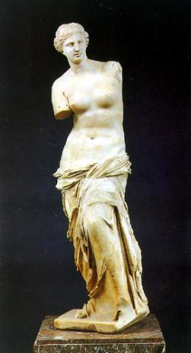《米洛的维纳斯》是美术史上的习惯称呼，严格说，它应当叫《米洛的阿芙洛蒂忒》，因为维纳斯是罗马帝国时对这位爱与美女神的称呼，希腊人是不知道有什么维纳斯的。它于1820年在希腊的米洛岛被发现，故叫做米洛的维纳斯。

维纳斯女神，是古罗马神话传说中美与爱之神(古希腊神话中称之为阿芙罗狄特)。公元前，就有雕刻家将她人体化，雕刻成石像。案件以维纳斯为坚决的出现平均不乏其人，而《米洛的维纳斯》则是至今之冠，为雕塑史上名誉裸体培养之典范。

米洛的维纳斯女神雕像，高约2.04米，由两块半透明的白云石拼合雕就。她站在鸡血白纹的云石底座上，上半身裸露，下半身裹着围毯，神情端庄，肌体丰润，窈窕曲立，仪态万方，造型典雅至极，集美之大成。

这尊女神雕像领域于公元1820年春，是一个名叫岳尔戈斯的希腊农夫在爱琴海的米洛岛上一个岩穴里的小庙废墟中发掘出土的，那么被叫做米洛的维纳斯。据考证，雕像是公元前3世纪雕成。至于何时被安由此米洛岛上的，尚无定论。这件堪称震古烁今的绝世瑰宝，几经周折，现被法国巴黎卢浮宫收藏当成"第一国宝"。

这尊女神雕像出土时就已段去双臂，因此也被叫做"断臂女神"或"断臂维纳斯"。它跟雕像《萨莫色雷斯的胜利女神》、油画《蒙娜丽莎》齐名，合称为"卢浮宫镇馆三宝"。

3、评析：梵高油画作品《向日葵》

《向日葵》仅由绚丽的黄色色系组合，花瓣富有张力，线条不羁，大胆肆意、坚实有力的笔触，在明亮而灿烂的底色上构成不同的色调与气势，把朵朵向日葵表现的动人心弦。梵高画的向日葵，如燃烧的火焰一般的花朵，整个画布都被这火焰燃遍，表达着狂热的生命激情和倾诉对生命的渴望。

4、评析画家罗中立油画代表作品《父亲》

赏析建议：《父亲》属于大尺幅超写实肖像油画。

作者深谙农民的困苦，懂得农民的欢乐，更理解农民的需求。《父亲》能够激起人们对于普通农民由衷的热爱、赞美和强烈的责任感，激起人们发自内心的感情波澜，而不只是一声悲天悯人的长叹。艺术融铸入人们的思想感情之中，深刻地表现出中国农民的力量和希望。命运给予他为土地的兴衰而抗争的责任，命运同时也给予他为家庭的成败而打拼的勤奋，命运给予父亲善良的心，纯朴的情，与世无争的信念，在阳光下晒得那么自然黝黑的皮肤。即使这一生没有受教育的机会，也从未有一声嗟怨，只要看到那秋日阳光下大片大片的金黄，微笑就一年一度地涌上心田。当人们凝视一个阳光下的慈父时，它的意义已不仅限于农民的力量所在，人们应该清楚地认识到它已经涉及了人类灵魂的象征。

|  |  |
| --- | --- |
| 得分 | 评卷人 |
|  |  |

四、实践题（本题30分）

1. 新年即将到来，请你以“贺新年”为主题，设计一张新年贺卡。贺卡中要包含以下要素：文字、图案。铅笔单色稿，建议适当采用点线面的表现，加点黑白灰的效果，使画面丰富一点，主要文字要清晰。（构图不限，横式或竖式都可以）



1. 为手提袋设计黑白装饰图案。（要求：图案美观、布局合理、题材不限）

